**ARTICULO 690-9 PROTECCION CONTRA SOBRECORRIENTE (NOM-001-SEDE-2018 PROYECTO)**

**a) Circuitos y equipos.** Los conductores y equipos del circuito de un sistema de corriente continua fotovoltaico y el circuito de salida del inversor deben estar protegidos contra sobrecorrientes. No se requerirán dispositivos de protección para circuitos con suficiente ampacidad para la mayor corriente disponible. Los circuitos conectados a alimentaciones de corriente limitada (como módulos fotovoltaicos, convertidores c.c. a

c.c., circuitos de salida de los inversores interactivos) y conectados también a fuentes con disponibilidad de corriente más alta (como cadenas de módulos en paralelo, energía de la red pública), ***deben estar protegidos en la conexión de la fuente de corriente más alta.***

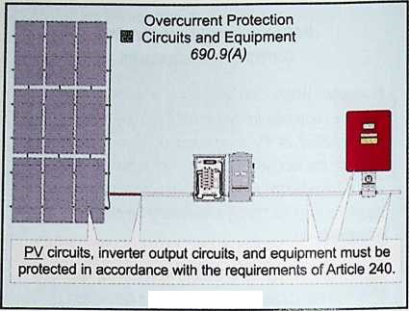

**Dispositivos de sobrecorriente para circuitos de fuente FOTOVOLTAICA *(strings)* y salida FOTOVOLTAICA los circuitos deben cumplir con (a) a (c). Circuitos que son conectados tanto a una fuente de alimentación limitada (como un módulo fotovoltaico) como a otra fuente que tiene una alta corriente de falla disponible (Empresa de Servicio Publico de Electricidad) debe estar protegido contra sobrecorriente de ambos sistemas.**

**Excepción.** No será requerido un dispositivo de sobrecorriente para módulos fotovoltaicos o conductores del circuito de fuentes fotovoltaicas seleccionados de acuerdo con 690-8(b), cuando una de las siguientes condiciones aplica:

(1) No existen fuentes externas tales como circuitos de una fuente conectados en paralelo, baterías o retroalimentación desde inversores.

(2) **Las corrientes de corto circuito de todas las fuentes no exceden la ampacidad de los conductores**, o el máximo valor nominal del dispositivo de protección contra sobrecorriente especificado **en la placa de datos del módulo fotovoltaico**.

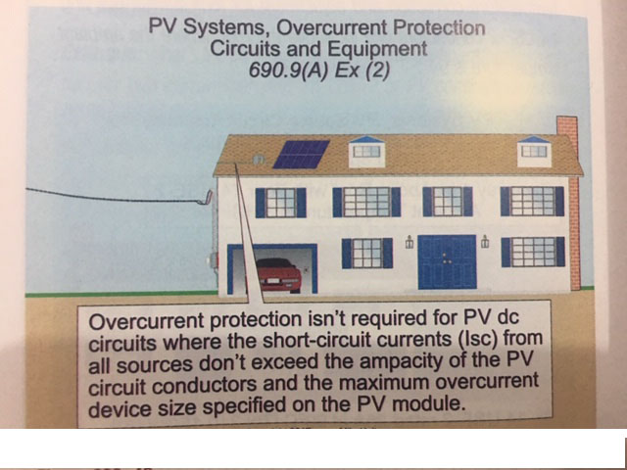

**NOTA:** Los circuitos de c.c. del sistema fotovoltaico son circuitos de corriente limitada que únicamente requieren protección de sobrecorriente cuando están conectados en paralelo a fuentes de mayor corriente. El dispositivo de sobrecorriente es frecuentemente instalado al final del **circuito de la fuente de mayor corriente**.

**c. Fuente fotovoltaica y circuitos de salida.** Se permitirá una sola protección contra sobrecorriente, cuando se requiera, para proteger los conductores y ***módulos fotovoltaicos de cada circuito de fuente (STRINGS)*** o los conductores de cada circuito de salida. Donde se utilizan un solo dispositivo de protección contra sobrecorriente para proteger la fuente fotovoltaica o los circuitos de salida, se deben poner todos los dispositivos de ***sobrecorriente en la misma polaridad*** ***para todos los circuitos en un sistema fotovoltaico***. Los dispositivos contra sobrecorriente ***deben ser*** accesibles, (Articulo 100 definiciones) aunque ***no debe*** requerirse que sean fácilmente accesibles (Articulo 100 definiciones).

**NOTA:** Debido a la mejora de la protección contra falla a tierra en sistemas fotovoltaicos por 690-41b), un solo ***dispositivo de protección contra sobrecorriente en cualquiera de los conductores positivo o negativo*** de un sistema fotovoltaico en combinación con esta protección contra falla a tierra provee una adecuada protección contra sobrecorriente.

***CONCLUSION:***

***LA PROTECCION CONTRA SOBRECORRIENTE SE COLOCARÁ EN CUALQUIERA DE LOS CONDUCTORES POSITIVO O NEGATIVO. RESPETANDO QUE SEA LA PROTECCION EN LA MISMA POLARIDAD PARA TODOS LOS CIRCUITOS EN EL SISTEMA FOTOVOLTAICO [690-9 c)].***

**OTRO COMENTARIO QUE NO APLICA PARA NUESTRA NOM-001-SEDE-2018, PORQUE ESE ARTICULO SE ELIMINO DEL NEC 2014 Y YA NO APARECE EN EL NEC 2017 EN EL ARTICULO 690-35 b) DECIA LO SIGUIENTE:**

**690-35 b) Protección contra sobrecorriente.** Todos los conductores de los circuitos fotovoltaicos de una fuente y de salida deben tener protección contra sobrecorriente de acuerdo con el Articulo 690-9, esto quería decir que un fusible debería ir en el Negativo y otro en el positivo. Pero ya no existe ese artículo y es válida la Conclusión anterior.